DAFTAR RIWAYAT HIDUP
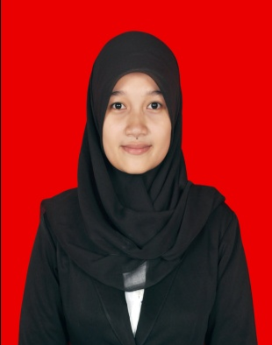
JUMIRFIANA, Lahir pada tanggal 22 Mei 1992 di Desa Sanrangeng Kelurahan Galung Kecamatan Liliriaja Kabupaten Soppeng. Anak ketiga dari tujuh bersaudara. Putri dari pasangan Bapak Amir dan Ibu Sadi. Peneliti memulai jenjang pendidikan Taman Kanak-kanak pada tahun 1996 di TK Pertiwi dan selesai pada tahun 1998. Pendidikan Sekolah Dasar di tempuh di SD Negeri 210 Sanrangeng Kecamatan Liliriaja Kabupaten Soppeng dan tamat pada tahun 2004. Pendidikan Sekolah Menengah Pertama (SMP) di tempuh di SMP Negeri 1 Liliriaja Kabupten Soppeng dan tamat pada tahun 2007.Kemudian melanjutkan ke Sekolah Menengah Atas di SMA Negeri 1 Liliriaja Kabupaten Soppeng hingga selesai pada tahun 2010, setelah tamat pada jenjang Sekolah Menegah Atas pada tahun 2010 tersebut penulis melanjutkan pendidikan di Perguruan Tinggi Universitas Negeri Makassar pada Fakultas Ilmu Pendidikan Program Studi PGSD S1.

